**Najlepsze przeciery z pomidorów!**

**Czym byłaby kuchnia włoska bez pysznych soczystych pomidorów? Przeczytaj ten artykuł i dowiedz się więcej o rodzajach <strong>przecierów z pomidorów</strong>.**

**Pomidory - podstawa kuchni włoskiej!**

Kto z nas nie kocha pomidorów? Te pyszne i soczyste warzywa mają nie tylko wspaniałe walory smakowe, ale również odżywcze i lecznicze. Dzięki likopenowi mają działanie przeciwutleniające, a dodatkowo są one bogate w najlepsze dla naszego zdrowia witaminy i sole mineralne. Pomidory już od wieków są zdecydowanie ulubionym warzywem we Włoszech, rosnące przede wszystkim na południu kraju na Sycylii, w Kampanii czy Kalabrii są głównym składnikiem wielu klasycznych potrwa włoskich. [Przeciery z pomidorów](https://www.organicoitaliano.pl/przetwory-z-pomidorow) dodawane są na przykład do różnego rodzaju sosów do dań z makaronów, do sycylijskich arancini czy do sosu na pizzę neapolitańską.

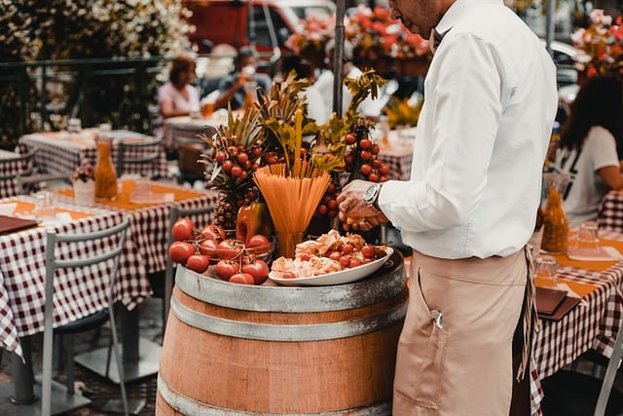

**Jakie są rodzaje przecierów z pomidorów?**

Jak już wspomnieliśmy wcześniej, pomidory są niezwykle popularnym składnikiem w kuchni włoskiej. Nic więc dziwnego, że Włosi tak chętnie produkują różnego rodzaju pomidory. Do zdecydowanie najpopularniejszych rodzajów włoskich pomidorów należą pomidory koktajlowe, które idealnie sprawdzą się do marinary czy sosu arrabiata. Innym znanym rodzajem są również pomidory San Marzano, te z kolei idealnie sprawdzą się do sosu pomidorowego będącego podstawą klasycznej włoskiej pizzy. Poza tym polecamy również pomidory suszone na słońcu, pelati bez skórki czy pomidory koktajlowe. Do wielu **przecierów z pomidorów** dodaje się również aromatyczną bazylię!